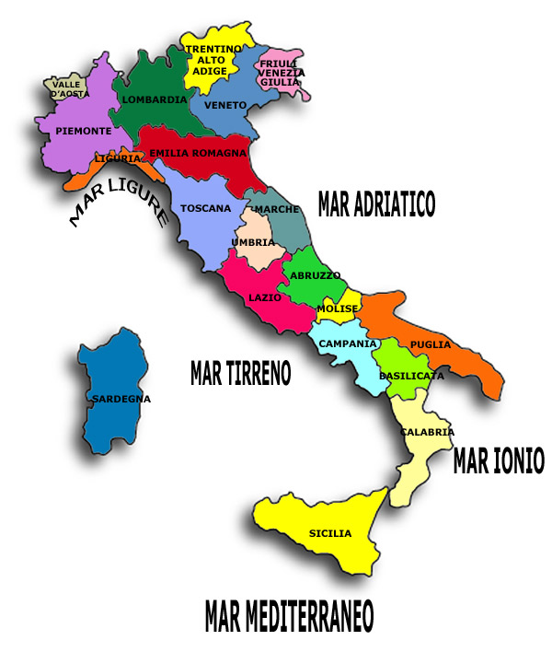
NOME:
Italia
LINGUA:
Italiano
CAPITALE:
Roma
GOVERNO:
Repubblica parlamentare
CAPO DI STATO:
Giorgio Napolitano
CONTINENTE:
Europa
MONETA:
Euro
POPOLAZIONE:
59.619.290 abitanti

NOME:
Italia
LINGUA:
Italiano
CAPITALE:
Roma
GOVERNO:
Repubblica parlamentare
CAPO DI STATO:
Giorgio Napolitano
CONTINENTE:
Europa
MONETA:
Euro
POPOLAZIONE:
59.619.290 abitanti

